Живопись
Луткова Алла Павловна
Родилась в красивых краях Оренбургской области. Люблю рисовать с раннего детства... По настоянию старшей сестры стала учиться в художественной школе и по окончании школы с отличным аттестатом сразу поступила в Бугурусланское педагогическое училище на худграф ,затем спустя несколько лет поступила в МПГУ Московский Педагогический Государственный Университет Художественно-графический факультет и получила красный диплом в 2010году.
Педагогический стаж более десяти лет.
В 2009 году аттеставана на 1категорию. Преподавала в НОУ «Ломоносовская школа»
Всё это время преподаю детям в школах и в студиях.
Я многодетная мама и потому были перерывы в работе!Сейчас преподаю в ГБОУ Школа №1002 Отделение дополнительного образования г.Москва .

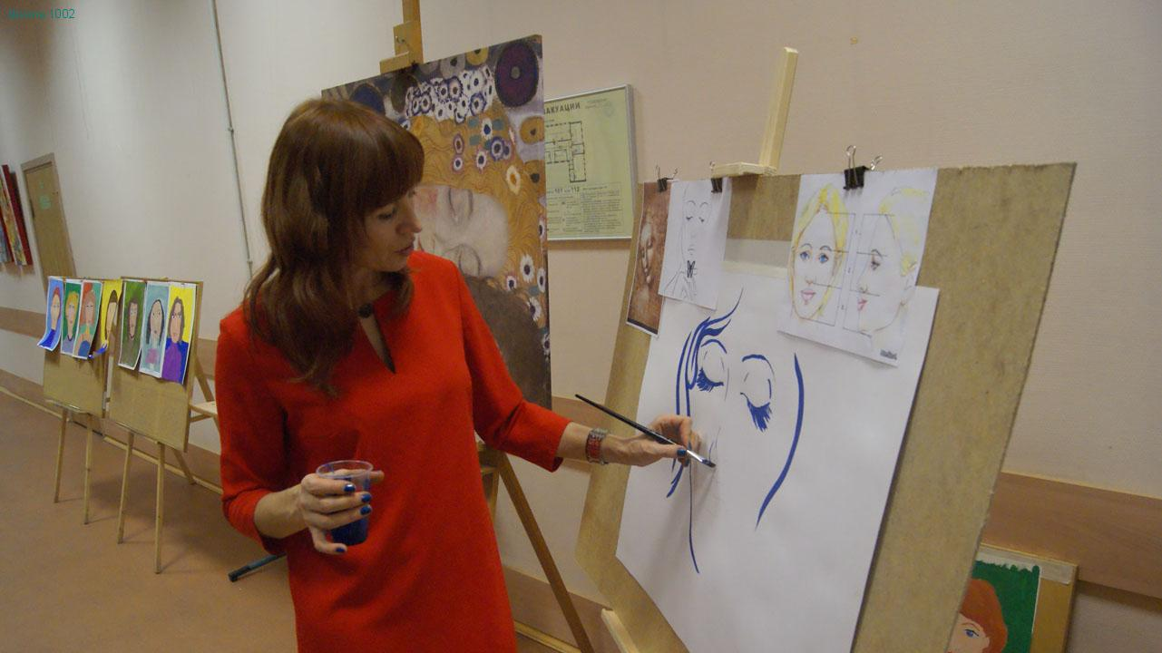
Открытый урок «Портрет мамы» ,посвящённый Дню Матери. Знакомство с картиной Густава Климта«Три возраста женщины».

